Marka Tarczyński z kolejną odsłoną kampanii produktów z linii Tarczyński Naturalnie

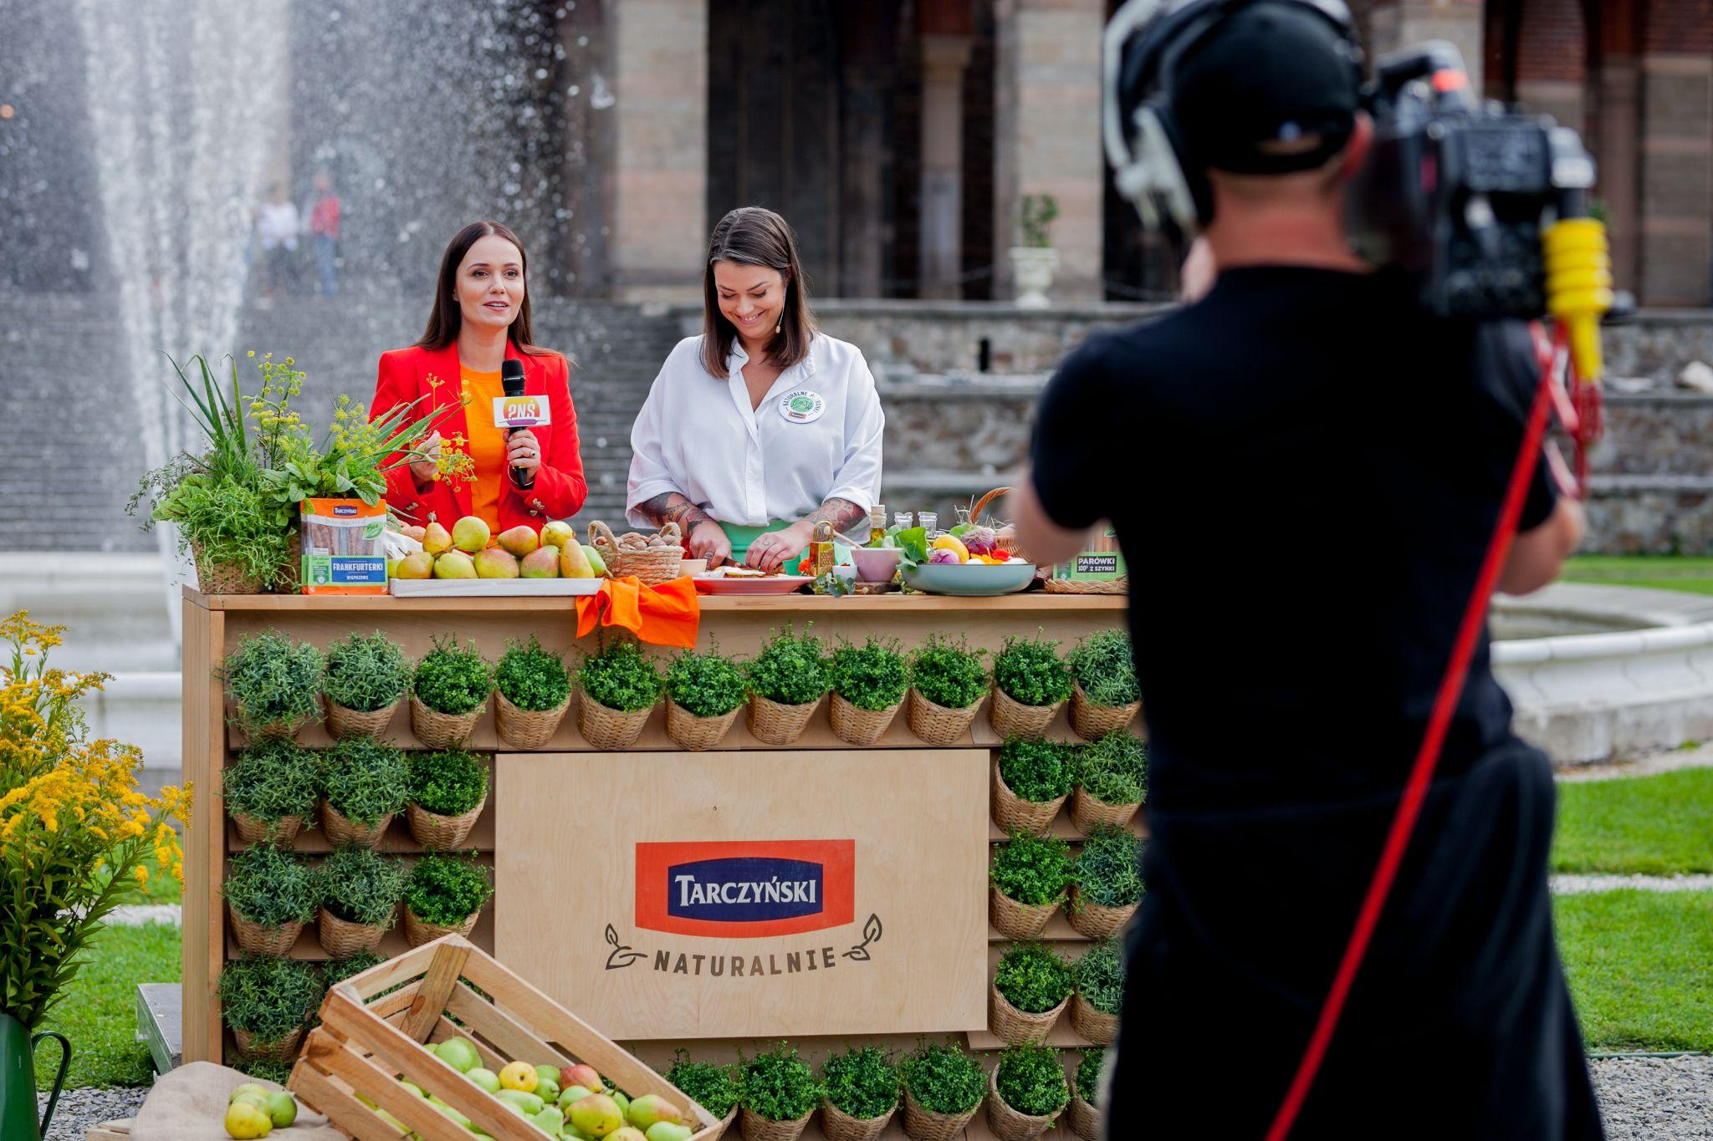

Tarczyński – lider na rynku parówek premium – zainaugurował kolejną edycję kampanii promocyjnej linii Tarczyński Naturalnie. Zintegrowana, wielokanałowa kampania obejmie m.in. spoty w największych stacjach telewizyjnych w Polsce, działania digital oraz w obszarze trade marketingu, a także lokowania produktów. Nowa odsłona jest kontynuacją największej w historii kampanii reklamowej producenta.
Spoty reklamowe ponownie na ekranach
Od 1 września spoty reklamowe Alles dobre, Alles naturalne! nawiązujące do międzynarodowego charakteru marki, będą emitowane na antenie wiodących stacji telewizyjnych w naszym kraju. W reklamach widzowie zobaczą znaną już z poprzednich odsłon kampanii bawarską rodzinę, która rozsmakowuje się w wyrobach polskiego producenta – parówkach 100% z szynki z linii Tarczyński Naturalnie.
Mocna obecność w telewizji oraz Internecie
Dwumiesięczna kampania będzie bardzo widoczna zarówno w telewizji, jak i w Internecie. Producent oprócz spotów telewizyjnych ponownie postawił także na intensywną komunikację w serwisie YouTube, z wykorzystaniem kanału marki Tarczyński. Elementami kampanii będą także lokowania produktu, billboardy sponsorskie w telewizjach śniadaniowych oraz trasa Naturalne Poranki Blisko Natury.
W roli prowadzącej zobaczymy tym razem znaną z wielu programów kulinarnych szefową kuchni Adrianę Marczewską, która w ramach cyklu Naturalne Poranki Blisko Natury wraz z zaproszonymi gośćmi przygotuje pożywne śniadania, zabierając widzów w miejsca słynące z naturalnych, lokalnych produktów w całej Polsce.
– Jesteśmy marką, która konsekwentnie realizując swoją misję, inspiruje konsumentów do mądrego odżywiania, żeby zmieniać życie na lepsze. Wiemy, że pełnowartościowe śniadania – przygotowane z naturalnych produktów o wysokiej jakości – są bardzo ważnym elementem odpowiednio zbilansowanej diety, dlatego po raz kolejny w kampanii akcent postawiliśmy właśnie na nie – mówi Tomasz Tarczyński, Członek Zarządu oraz Dyrektor Marketingu i Eksportu Tarczyński S.A.
Relacje z wizyt, w czasie których Adriana przyrządzi poranne posiłki z wykorzystaniem produktów z linii Tarczyński Naturalnie, zobaczymy w programie Pytanie Na Śniadanie oraz na kanale YouTube marki.
Za realizację działań marketingowych odpowiadają dom mediowy Starcom i agencja KHS.

